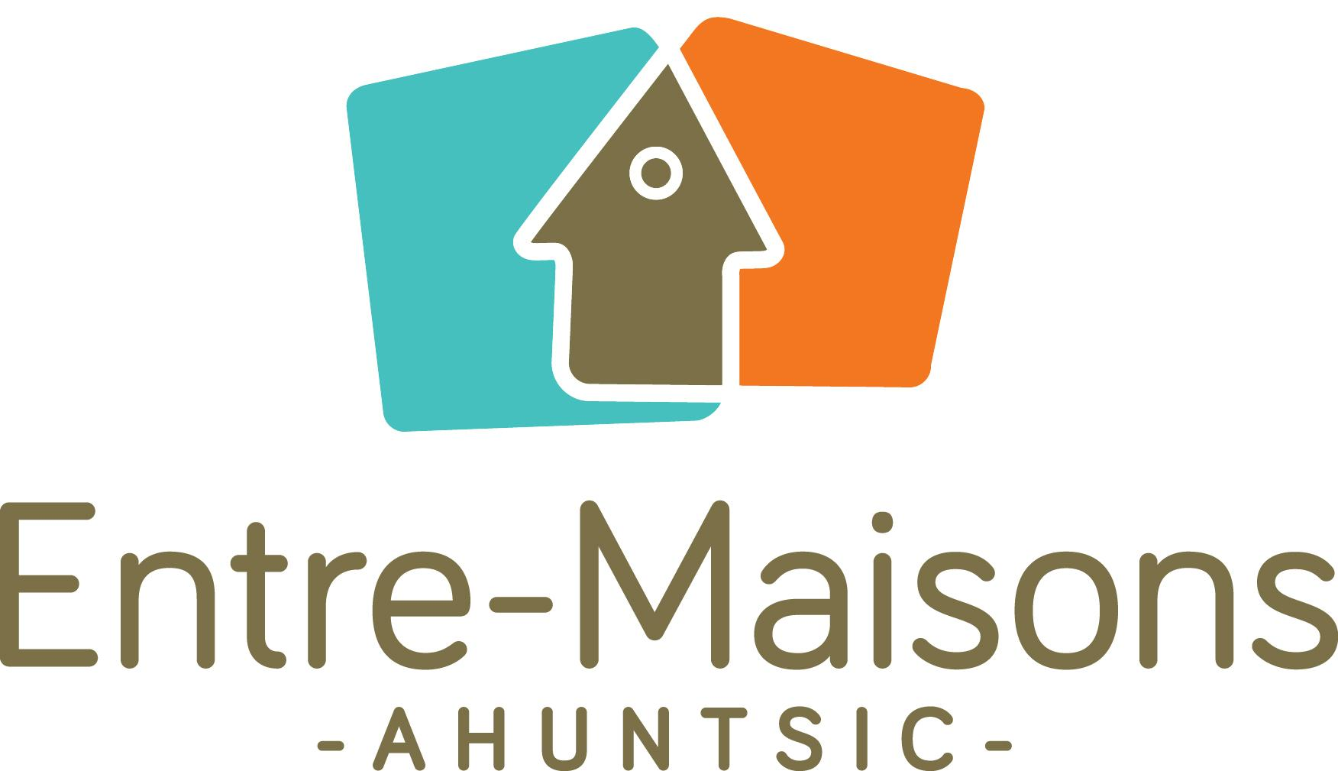

|  |  |  |  |
| --- | --- | --- | --- |
| **Employeur** | Entre-Maisons Ahuntsic est un organisme communautaire à but non-lucratif qui fait de l’intervention de milieu dans les habitations à loyer modique (HLM) d’Ahuntsic. Nous œuvrons auprès des jeunes, tout en offrant notre soutien et notre collaboration à leur famille afin favoriser leur épanouissement et leur ouverture vers la communauté. Nous agissons de manière concertée avec les autres acteurs sociaux du quartier.  Nous sommes fiers d’offrir des conditions de travail stimulantes et avantageuses pour les intervenants de milieu. Conscient que le rôle des intervenants de milieu est exigeant, nous cherchons à améliorer constamment l’environnement et le contexte de travail. Actuellement, les intervenants de milieu bénéficient d’un soutien clinique mensuel, d’un programme de formation adapté à leurs besoins, de 2 augmentations salariales annuelle, de 4 semaines de vacances dès la 1ere année (qui augmentent annuellement), de congés mobiles personnels et d’autres avantages. | | |
| **Mandat** | Sous la supervision de la direction, le/la candidat(e) aura comme mandat principal de planifier et développer les outils, les cadres, les processus et la vision clinique en collaboration avec l’ensemble de l’équipe de l’Entre-Maisons Ahuntsic.  La coordination clinique est un poste nouvellement créé au sein de l’Entre-Maisons Ahuntsic. Avec ce poste nous désirons structurer et enrichir notre vision clinique de l’intervention de milieu en HLM. La personne qui occupera cet emploi doit donc avoir le désir de participer à la définition de son mandat et aimer travailler dans un contexte ambigu et changeant. La personne occupant le poste de coordination clinique devra aimer travailler dans une culture de gestion participative en collaboration avec ses collègues. | | |
| **Responsabilités** | Coordination clinique   * Voir au partage et à la consultation sur le travail d’intervention via différents mécanismes itératifs (journées d’étude, soutien clinique, réunions d’équipe) * Élaborer et mettre en œuvre un plan d’action clinique selon les orientations et les priorités retenues; * Assurer un soutien et un encadrement clinique à l’interne; * Planifier et animer les réunions d’équipe clinique; * Mettre en place un plan de développement professionnel pour les intervenants; * Élaborer un cadre de référence favorisant la cohésion des actions et initiatives d’intervention; * Construire les outils nécessaires à la pratique des intervenants; * Réaliser un diagnostic sur la pratique et les approches d’intervention de l’Entre-Maisons Ahuntsic   Intervention   * Au besoin, répondre aux demandes des résidents par divers moyens (écoute, soutien, référence); * Soutenir l’équipe dans différentes interventions; * Participer à des interventions collectives au besoin   Partenariat   * Établir et maintenir des liens avec les ressources de la communauté (organismes communautaires et institutions); * Représenter l’Entre-Maisons Ahuntsic dans les différents comités liés à son mandat * Accompagner, soutenir et conseiller les ressources externes œuvrant au sein des HLM; * Développer, entretenir et réfléchir les partenariats axés sur la pratique   Soutien à la gestion   * Assurer la gestion quotidienne des locaux communautaires à sa disposition, en collaboration avec ses collègues; * Produire les rapports de suivis et bilans des activités sur une base régulière; * Participer à la rédaction des projets, demandes de subvention et ententes de partenariats pour y intégrer les orientations cliniques; * Faire le suivi des petites caisses   Général   * Entretenir des relations harmonieuses avec les communautés des HLM et établir des liens de confiance; * Travailler en étroite collaboration avec les autres membres de l’équipe; * Participer activement aux différentes réunions d’équipe; * Entreprendre des activités de formation lorsqu’elles sont pertinentes et autorisées par la direction; * Veiller à véhiculer et faire respecter la mission et la philosophie de l’Entre-Maisons dans toutes ses représentations | | |
| **Exigences** | * Études dans un domaine pertinent (technique en éducation spécialisée, technique en travail social, psychoéducation, travail social, etc.). Une combinaison d’études et d’expériences pertinentes sera également acceptée; * 4 ans d’expérience en intervention et relation d’aide; * Fortes connaissances de l’intervention de milieu et de ses approches; * Avoir d’excellentes capacités d’analyse clinique et d’évaluation des besoins d’intervention; * Être attentif et conscient des besoins de l’équipe d’intervention et des résidents dans une visée de développement clinique; * Faire preuve d’un sens éthique et professionnel réfléchie et développé; * Connaître le milieu communautaire, ses valeurs, ses approches et ses enjeux; * Maîtrise du français parlé et écrit. Habileté pour la rédaction de rapports et autres documents; * Initiative, autonomie, sens de l’organisation et capacité d’adaptation; * Aptitude à travailler dans l’ambiguïté; * Connaissance des ressources du quartier Ahuntsic et du travail en milieu HLM est un atout; * Maîtrise des logiciels Word et Excel de niveau intermédiaire. | | |
| **Statut** | Contrat d’un an avec possibilité de renouvellement | **Rémunération** | 22,00 $ / Heure |
| **Horaire** | 28 heures/semaine 10h à 17h30 du lundi au jeudi  Horaire flexible selon les besoins du travail | | |
| **Durée** | Entrée en poste dès que possible | | |
| **Procédure** | Veuillez faire parvenir votre candidature (CV + lettre de motivation) à Richard Biroko avant le 21 juin 2019 au : [direction@entremaisons.org](mailto:direction@entremaisons.org) Les entrevues se dérouleront le mercredi 26 juin entre 9h et 17h.  Note : Seules les personnes retenues pour une entrevue seront contactées. | | |